**Московский государственный технический**

**университет им. Н.Э. Баумана**

Факультет «Радиотехнический»

Кафедра ИУ5 «Системы обработки информации и управления»

Курс «Базовые компоненты интернет технологий»

Отчет по лабораторной работе №1

|  |  |  |
| --- | --- | --- |
| Выполнил: |  | Проверил: |
| студент группы РТ5-31Б |  | преподаватель каф. ИУ5 |
| Алиев Тимур |  | Гапанюк Ю.Е. |
| Подпись и дата: |  | Подпись и дата: |

# Описание задания

Разработать программу для решения биквадратного уравнения – <https://ru.wikipedia.org/wiki/%D0%A3%D1%80%D0%B0%D0%B2%D0%BD%D0%B5%D0%BD%D0%B8%D0%B5_%D1%87%D0%B5%D1%82%D0%B2%D1%91%D1%80%D1%82%D0%BE%D0%B9_%D1%81%D1%82%D0%B5%D0%BF%D0%B5%D0%BD%D0%B8#%D0%91%D0%B8%D0%BA%D0%B2%D0%B0%D0%B4%D1%80%D0%B0%D1%82%D0%BD%D0%BE%D0%B5_%D1%83%D1%80%D0%B0%D0%B2%D0%BD%D0%B5%D0%BD%D0%B8%D0%B5>

1. Программа должна быть разработана в виде консольного приложения на языке C#.
2. Программа осуществляет ввод с клавиатуры коэффициентов А, В, С, вычисляет дискриминант и корни уравнения (в зависимости от дискриминанта).
3. Если коэффициент А, В, С введен некорректно, то необходимо проигнорировать некорректное значение и ввести коэффициент повторно.
4. Первой строкой программа выводит ФИО разработчика и номер группы.
5. Корни уравнения выводятся зеленым цветом. Если корней нет, то сообщение выводится красным цветом.
6. ДОПОЛНИТЕЛЬНОЕ ТРЕБОВАНИЕ. Коэффициенты А, В, С задаются в виде параметров командной строки. Если они не указаны, то вводятся с клавиатуры в соответствии с пунктом 2. Проверка из пункта 3 в этом случае производится для параметров командной строки без повторного ввода с клавиатуры.

# Диаграмма классов

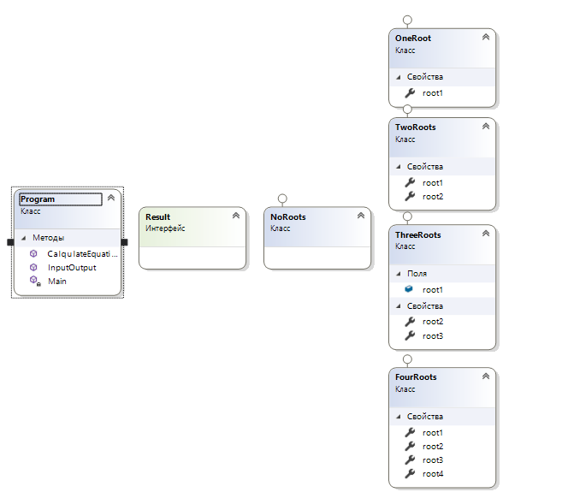

# Текст программы

using System;

namespace lab1

{

class Program

{

static void Main(string[] args)

{

double A = 0, B = 0, C = 0, D = 0, t1 = 0, t2 = 0, x1 = 0, x2 = 0, x3 = 0, x4 = 0;

bool check = false;

Console.WriteLine("Алиев Тимур РТ5-31Б");

if (args.Length == 0)

{

Console.WriteLine("Введите коэффициенты A, B, C");

do

{

if (check)

{

Console.WriteLine("Ошибка. Повторите ввод!");

}

check = false;

if (!double.TryParse(Console.ReadLine(), out A)) { check = true; }

if (!double.TryParse(Console.ReadLine(), out B)) { check = true; }

if (!double.TryParse(Console.ReadLine(), out C)) { check = true; }

} while (check);

}

else

{

check = double.TryParse(args[0], out A);

check = double.TryParse(args[1], out B);

check = double.TryParse(args[2], out C);

if (!check)

{

Console.WriteLine("Неверные параметры командной строки");

return;

}

}

D = B * B - 4 * A * C;

if (D < 0)

{

Console.ForegroundColor = ConsoleColor.Red;

Console.WriteLine("Уравнение не имеет действительных корней");

Console.ForegroundColor = ConsoleColor.White;

return;

}

else

{

t1 = ((-B + Math.Sqrt(D)) / (2 * A));

t2 = ((-B - Math.Sqrt(D)) / (2 * A));

}

Console.ForegroundColor = ConsoleColor.Green;

if (t1 >= 0)

{

if (t1 > 0)

{

x1 = Math.Sqrt(t1);

}

x2 = -x1;

Console.WriteLine($"x1 = {x1}; x2 = {x2};");

}

if (t2 >= 0)

{

if (t2 > 0)

{

x3 = Math.Sqrt(t2);

}

x4 = -x3;

Console.WriteLine($"x3 = {x3}; x4 = {x4};");

}

Console.ForegroundColor = ConsoleColor.White;

Console.ReadKey();

}

}

}

# Результат работы программы

